1. Диаграмма форм

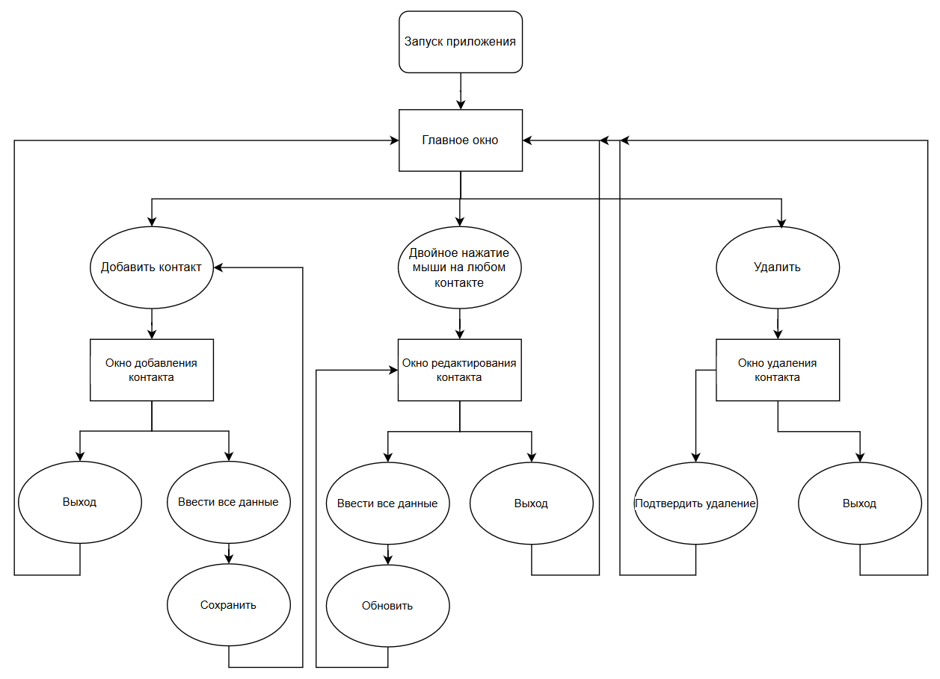

2. Приложение позволяет:

* добавлять контакт
* обновлять контакт
* удалять контакт
* хранит контакты в локальной базе данных
* считывает контакты из локальной базы данных, если она создавалась до текущего запуска программы.

3. Какой должен быть дизайн.

Дизайн должен быть максимально простой, интуитивный.

На каждой кнопке написано, что она делает. Каждое меню ввода описано, что оно должно содержать.

Цвета приложения подобраны спокойные и светлые.

4. Приложение создано для людей с большим количеством контактов общения или для людей, которым сложно держать в голове контакты.

5. Приложение написано на языке Python версии 3.11.

Язык Python считается простым для входа в программирование из-за простоты и нативности синтаксиса.

Также стандартная библиотека языка включает множество популярных библиотек, таких как tkinter для графической интерфейса приложения и её не нужно устанавливать отдельно.

6. Приложение предоставляется двумя архивами:

* архив с кодом приложения и используемыми модулями
* архив с исполняемым приложением

7. Для защиты кода от взлома используются обфускаторы. В данном случае при простоте приложения отсутствует какая-либо необходимость в обфускации кода. Даже большие компании в своих продуктах редко используют обфускацию.

Для надёжности кода необходимо дополнить проект тестами, проверять все поля ввода на соответствие типа вводимых данных.